**Schulversuchspraktikum**

Olga Streck

Sommersemester 2012

Klassenstufe 9 & 10

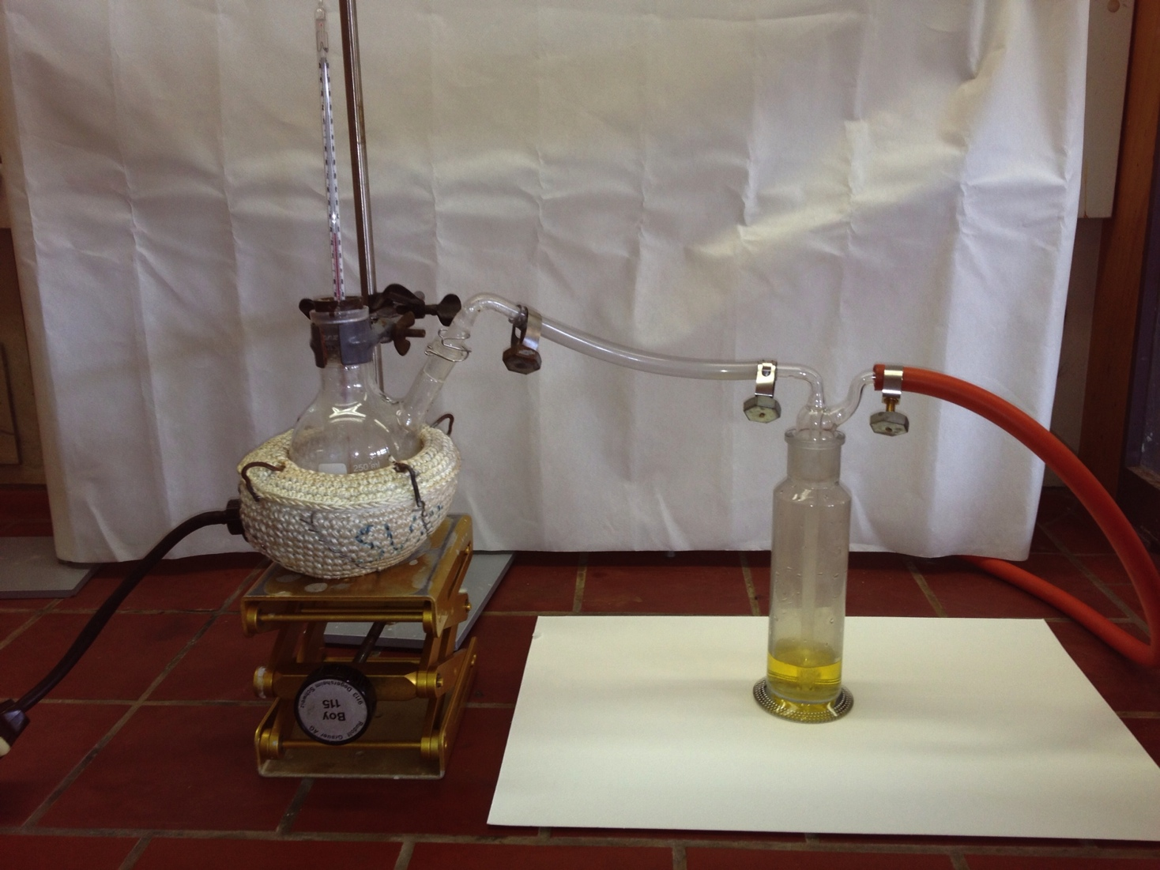

**Vom Alkohol zum Alken**

**Auf einem Blick:**

Diese Unterrichtseinheit für die **Klasse 9 & 10** enthält  **Lehrerversuche** und **1 Schülerversuch** zum Thema „Vom Alkohol zum Alken“. Die Versuche veranschaulichen die Synthesen von Ethen durch katalytische Dehydratisierung von Ethanol und seine Brennbarkeit. Des Weiteren lernen die SuS mithilfe von diesen Versuchen die Nachweisreaktion von Alkenen.

Außerdem mit **dem Arbeitsblatt – Vom Alkohol zum Alken** können die Wissen bezüglich dieses Themas geprüft und reflektiert werden.

**Inhalte**

1 Beschreibung des Themas und zugehörige Lernziele 2

2 Lehrerversuch 3

2.1 V 1 - Darstellung von Ethen aus Ethanol und 3

2.2 V 2 - Brennbarkeit von Ethen 3

2.3 V 3 – Darstellung von Ethen aus Ethanol und Schwefelsäure und seine Nachweis durch Bromwasser 5

3. Schülerversuch 8

3.1 Reaktion eines flüssigen Alkens mit Bromwasser 8

4 Arbeitsblatt – Von Alkohol zum Alken 9

4.1 Erwartungshorizont ( Kerncurriculum) 10

4.2 Erwartungshorizont (Inhaltlich) 10

Arbeitsblatt – Von Alkohol zum Alken 12

5 Literaturverzeichnis 13

# 1 Beschreibung des Themas und zugehörige Lernziele

Beim Basiskonzept „Stoff- Teilchen“ im Kerncurriculum sind einige Bezüge zum Thema „Vom Alkohole zum Alken“ in Jahrgangstufe 9 & 10 unter Fachwissen zu finden. Bei der ergänzenden Differenzierung stand im Kerncurriculum „Molekülstruktur: Alkene und Alkohole“. Bei diesem Thema ist es wichtig, dass die SuS die unterschiedlichen Eigenschaften von Stoffen mithilfe von Molekularstruktur, nämlich Bildungsmodelle erklären können. Des Weiteren sie müssen Nachweisreaktionen auf das Vorhandensein von bestimmten Stoffen zurückführen. Damit sich die SuS mit diesem Lernstoff auseinandersetzen können, benötigen sie folgendes Vorwissen: Atombau (Protonen, Elektronen und Neutronen), Unterscheiden zwischen Atomen und Ionen, Unterscheiden zwischen Ionenbindung und Atombindung, Differenzieren zwischen polaren und unpolaren Atombindungen/Elektronenpaarbindungen. Anhand der Lehrerversuche 1 und 2 lernen die SuS die Darstellung von Ethen durch katalytische Wasserabspaltung aus Ethanol. Außerdem lernen sie, die Synthese mit der Reaktionsgleichung zu beschreiben. Der Lehrerversuch 2 zeigt den SuS die Eigenschaften von Ethen, nämlich seine Brennbarkeit. Im Versuch 3 „Nachweisreaktion von Alkene“lernen die SuS charakteristische Eigenschaften von Alkenen. Dabei müssen sie die Experimente planen, durchführen und die Ergebnisse kritisch auswerden. Dieses Thema bietet nicht viele Anknüpfungspunkten zum Alltag der SuS. Es kann möglich sein, dass Ethen als ein Reifegas für die SuS bekannt ist. Äpfel, Birnen, Bananen und Tomaten werden heutzutage mit Ethen begast, um sie schneller reifen zu lassen.

# 2 Lehrerversuche

## 2.1 V 1 - Darstellung von Ethen aus Ethanol und

## 2.2 V 2 - Brennbarkeit von Ethen

**Der** erste Versuch zeigt den SuS die Darstellung von Ethen durch katalytische Wasserabspaltung aus Ethanol. Für die Deutung des Experimentes benötigen die SuS folgende Vorwissen. Die SuS müssen das Prinzip des Katalysators und auch wie die katalytischen Wasserabspaltung funktioniert verstehen.

|  |  |  |  |
| --- | --- | --- | --- |
| **Gefahrenstoffe** | | |  |
| **Ethanol** (C2H5OH(l)) | H: 225 | P: 210 |
| **Ethen** (C2H4(g)) | H: 220-336 | P: 210 |  |

Materialien: 1 L Gasometer, Dreiwegehahn, Kristallisierschale, Reagenzglas mit passendem durchbohrter Stopfen mit kurzem Glasrohr, Schläuche, Spatel, Pipette mit Pipettierball

Chemikalien: Ethanol, Perlkatalysator

Durchführung: Die Apparatur wird entsprechend Abbildung 1 aufgebaut. Der Gasometer muss gut im Stativ befestigt sein. Das Reagenzglas wird mit 5 mL Ethanol gefüllt. Dann wird der Perlkatalysator bis 1 cm unter den oberen Rand zugegeben. Das Reagenzglas wird mit dem Gasometer verbunden. **Achtung:** Der Stopfen muss fest sitzen. Zunächst wird der Perlkatalysator erhitzt und dann wird Ethanol zum Sieden gebracht, sodass die Dämpfe über den erhitzten Katalysator streichen. Ethen wird im Gasometer aufgefangen. Am rechten Ablassventil des Dreiwegehahnes wird ein Gasableitungsrohr angebracht und das ausströmende Gas entzündet. **Achtung:** In der ersten Zeit entsteht ein Luft-Ethen-Gemisch im Gasometer. Es besteht Explosionsgefahr. Aus diesem Grund sollte das erste Volumen des entstandenen Gases verworfen werden.

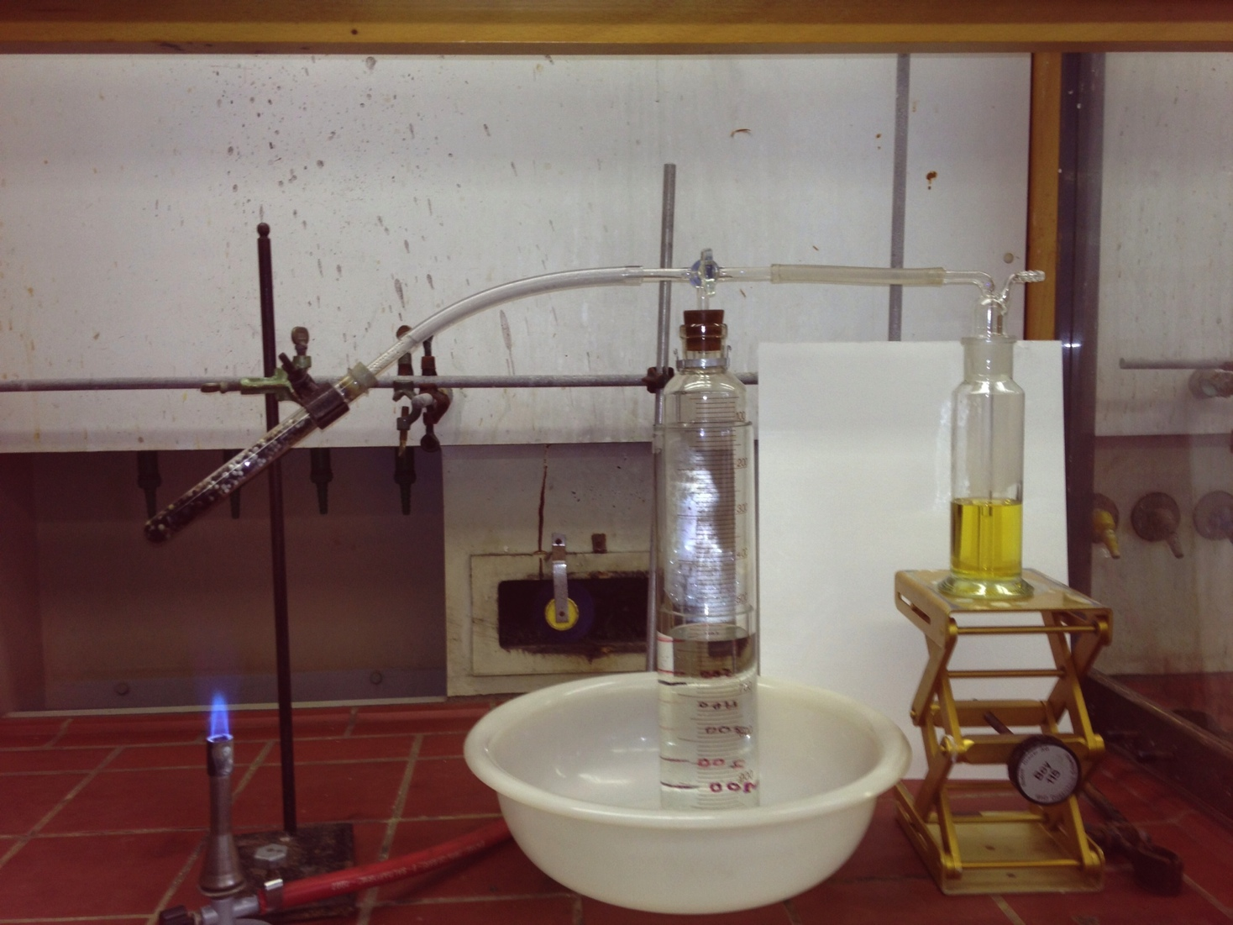

Abbildung 1: Darstellung Ethen aus Ethanol

Beobachtung: Im Schlauch kondensieren Wassertropfen und entsteht es ein weißer Rauch Das Wasser im Gasometer wird verdrängt. Das entzündete Gas brennt mit heller Flamme.

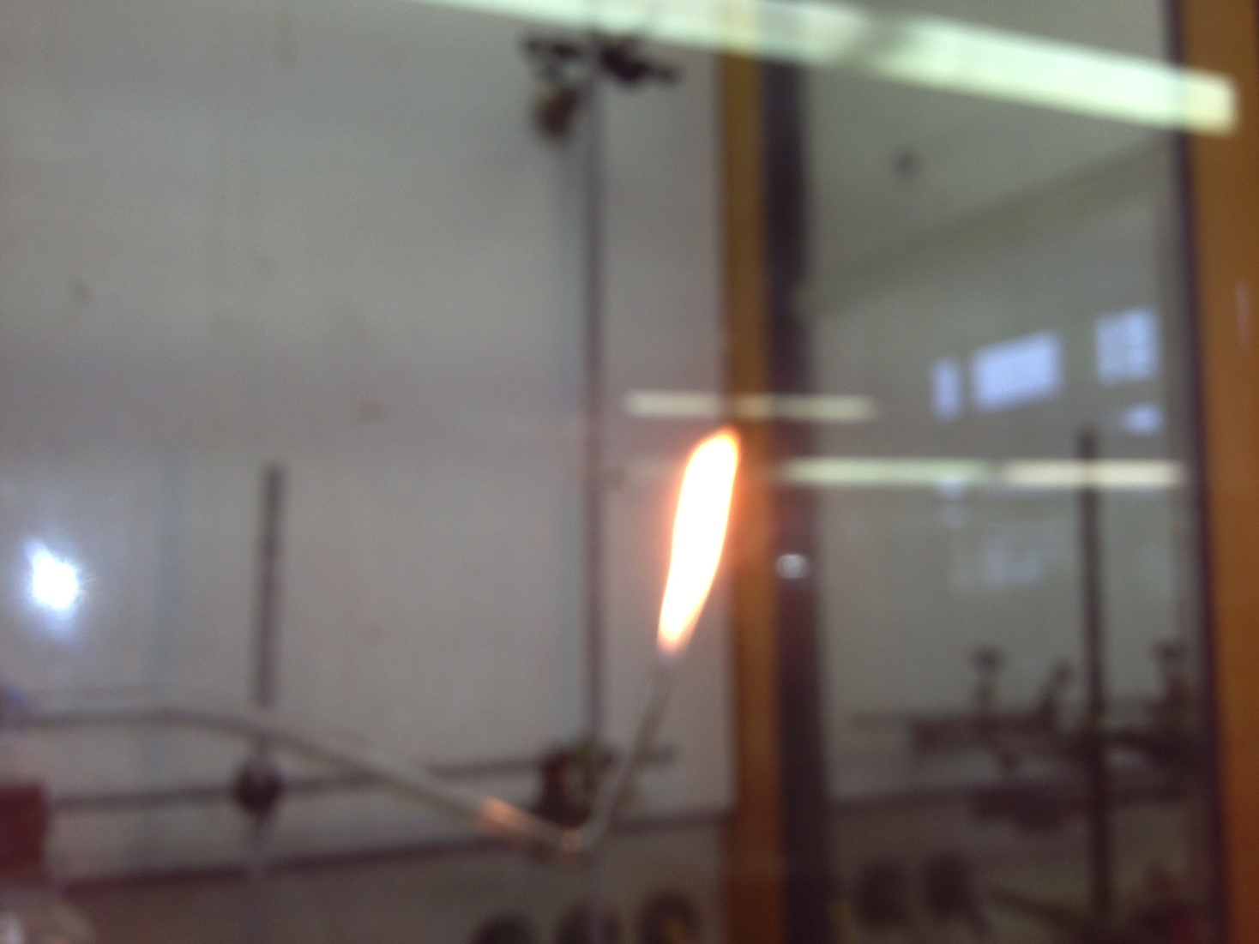

Abbildung 2: Die Brennung von Ethen

Deutung: Am glühenden Perlkatalysator wird der eingesetzte Ethanol katalytisch dehydratisiert, es entsteht Wasser und das entsprechenden Alken: Ethen.



Literatur: (Glöckner, Jansen & Weissesnhorn)

Sicherheitsanmerkung: Es wird mit hochentzündlichen Kohlenwasserstoffen gearbeitet. Vor dem Versuch müssen ein Feuerlöscher, Löschdecke bereits gestellt werden.

Entsorgung: Der Katalysator kann für wenigstens 3 bis 4 weitere Versuche verwendet werden, danach muss er regeneriert werden. Überschüssiges Ethen wird im Abzug abdampfen gelassen

## 2.3 V 3 – Darstellung von Ethen aus Ethanol und Schwefelsäure und seine Nachweis durch Bromwasser

Dieser Versuch zeigt den SuS noch eine mögliche Darstellung von Ethen aus Ethanol und konzentrierte Schwefelsäure durch eine katalytische Dehydratisierung. Bei diesem Versuch lernen die SuS allgemeine charakteristische Reaktion für Kohlenstoff-Kohlenstoff-Mehrfachbindungen, nämlich Bromwasser-Reaktion. Diese Reaktion dient zum Nachweis von ungesättigten organischen Verbindungen. Die nötigen Vorkenntnisse bei diesem Versuch sind die Struktur und Eigenschaften von Ethen.

|  |  |  |  |
| --- | --- | --- | --- |
| **Gefahrenstoffen** | | |  |
| **Ethen** (C2H4(g)) | H: 220-336 | P: 210 |
| **Bromwasser** (Br2(l)) | H: 330-314-400 | P: 210-273-304+340-305+351+338-403+233 |  |
| **Ethanol** | H: 225 | P: 210 |  |
| **Konz. Schwefelsäure** (H2SO4) | H: 314-290 | P: 280-301+331-305+351+338 |  |

Materialien: Laborbühne, Heizpilz, Stativ mit einer Stativklemme, Zweihalsrundkolben, zwei Stopfen mit zwei Glasrohren, Schläuche, Thermometer, Waschflaschen

Chemikalien: Ethanol, konzentrierte Schwefelsäure, Siedesteine, Bromwasser

Durchführung: Die Apparatur wird entsprechend Abbildung 3 aufgebaut. 12 mL Ethanol und 30 mL konzentrierte Schwefelsäure werden in einen Zweihalsrondkolben gefüllt. Um die Siedeverzüge zu vermeiden, werden noch zwei bis drei Siedesteine hinzugefügt. Mittels des Heizpilzes wird das Gemisch auf ca. 160 °C erhitzt. Das entstandene Gas wird in die Waschflasche mit dem Bromwasser geleitet. Ethen wird in langsamem Strom durch Bromwasser geleitet.



Abbildung 3: Darstellung von Ethen aus Ethanol und Schwefelsäure

Beobachtung: Bei einer Temperatur von 50 °C entsteht ein farbloses Gas, welches sich durch Blubbern in der Waschflasche beobachten lässt. Beim ca. 80 °C entstehen weiße Dämpfe, die sich zum Teil an der kühleren Wand der Waschflasche als kleine farblose Tropfen absetzen. Bei weiterem Erhitzen (bis ca. 160 °C) färbt sich die Masse im Zweihalsrundkolben schwarz. Das Bromwasser entfärbt sich.

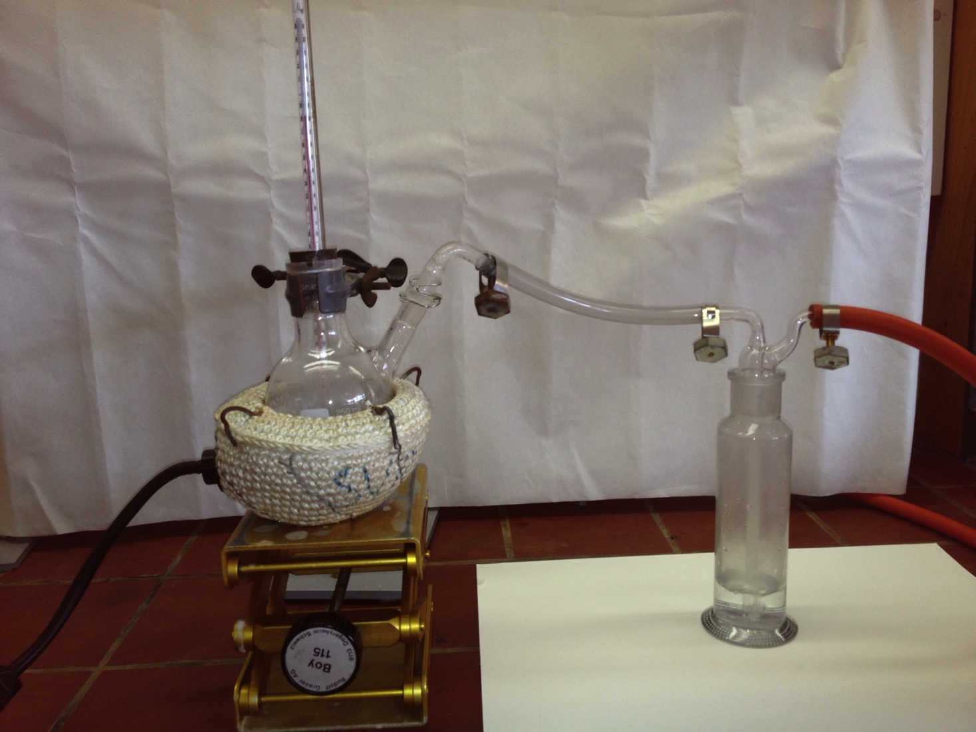

Abbildung 4: Entfärbung von Bromwasser

Deutung: Auch hier findet eine katalytische Dehydratisierung von Ethanol statt. Der Reaktionsmechanismus sieht folgendermaßen aus:

H3C – CH2 – OH + H+ → H3C – CH2 – OH2+ → H3C – CH2+ + H2O → H2C = CH2 + H+

Zunächst dehnt sich nur die Luft im Reagenzglas aus, deswegen beobachtet man die Entfärbung des Bromwassers erst nach einiger Zeit. Es läuft eine elektrophile Addition. Bei dieser Reaktion entsteht 1,2-Bromethan. Er ist farblos. Der Reaktionsmechanismus läuft folgendermaßen ab:

Br – Br **→** Br δ- → Brδ+

H2C = CH2 + Br δ+  → H2C – CH2+

⎢

Br

H2C – CH2++ Br δ- → H2C – CH2

⎜ ⎜ ⎜

Br Br Br

Literatur: (Häusler, Rampf, Reichelt, 1995)

Alternative: Eine mögliche Alternative zum Bromwasser kann Baeyers-Reagenz (zu 10 % iger Sodalösung gibt man verd. Kaliumpermanganatlösung, bis eine Violettfärbung gut erkennbar ist) sein. Das Baeyers-Reagenz färbt sich bei der Reaktion mit ungesättigten Kohlenwasserstoffen von violett nach braun. Die oxidative Wirkung von Baeyers-Reagenz dient zum Nachweis von ungesättigten organischen Verbindungen.

Entsorgung: Der Rückstand im Zweihalsrundkolben wird im Säure-Base-Abfallbehälter entsorgt. Überschüssiges Ethen wird im Abzug abgedampft. Das Bromwasser wird bis zur Entfärbung mit Natriumthiosulfat versetzt und im Säure-Base-Abfallbehälter entsorgt.

Diese beiden Lehrerversuche können beim Thema „Eigenschaften von Alkoholen“ als Eliminierungsreaktion und auch beim Thema „Darstellung von Alken“ eingesetzt werden.

# 3. Schülerversuche

## 3.1 V 1 - Reaktion eines flüssigen Alkens mit Bromwasser

Der Versuch zeigt die Nachweisreaktion von Kohlenwasserstoffen mit Mehrfachbindung. Mithilfe von diesem Versuch beschreiben die SuS den Reaktionsmechanismus der elektrophilen Addition. Beim Experimentieren wenden die SuS die Sicherheitsaspekte an.

|  |  |  |  |
| --- | --- | --- | --- |
| **Gefahrenstoffe** | | |  |
| **Bromwasser** (Br2(l)) | H: 330-314-400 | P: 210-273-304+340-305+351+338-403+233 |
| **Hexen-1** | H: 225-304 | P: 210-301+310-331 |  |

Materialien: zwei Reagenzgläser, Stopfen, Reagenzglasstativ

Chemikalien: Hex-1-en, Bromwasser (sehr verdünnte)

Durchführung: In einem Reagenzglas wird etwa ¼ Bromwasser und in anderem Reagenzglas wird 1 – 2 ml Hexen-1 gegeben. Danach wird Hex-1-en zum Bromwasser gegeben. Nach Aufsetzen eines Stopfens wird kurz durchgeschüttelt.

Beobachtung: Hexen schwimmt auf dem Bromwasser (Abbildung links). Nach dem Durchschüttelt hat sich das Bromwasser entfärbt (Abbildung rechst), die beiden Flüssigkeiten trennen sich wieder.

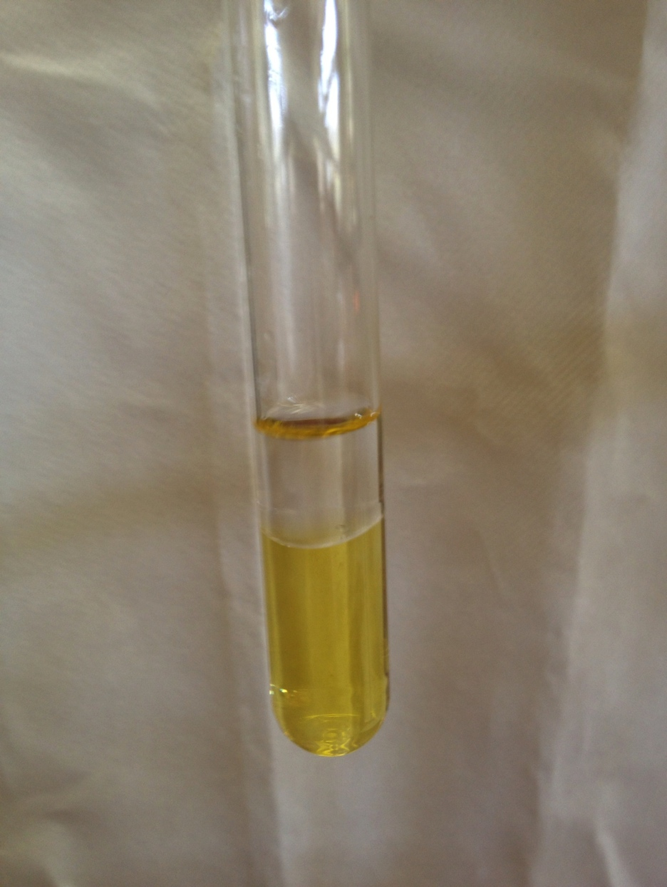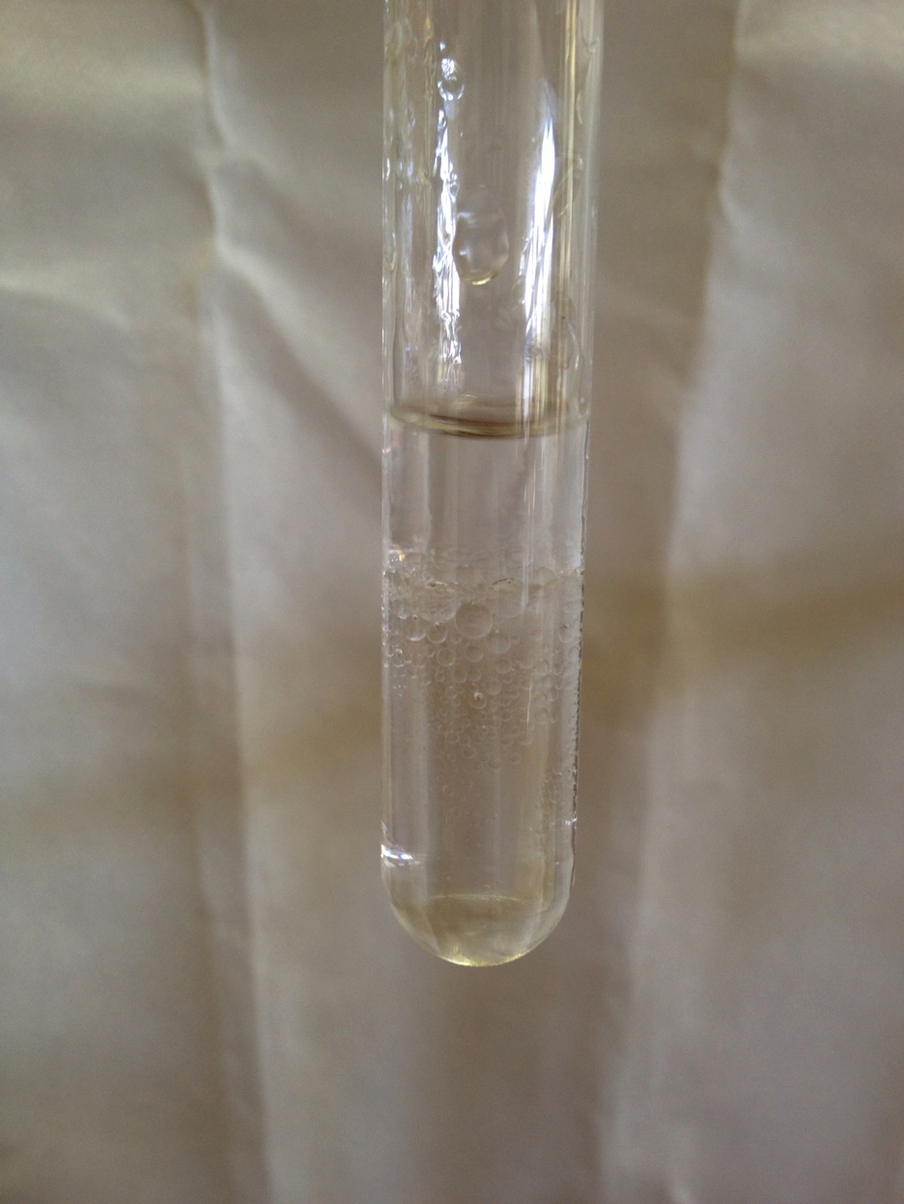

Deutung: Es läuft wie auch beim Ethen eine elektrophile Addition ab. Es entsteht bei dieser Reaktion 1,2-Dibromethan. Er ist farblos.

Br – Br **→** Br δ+ → Br δ-

H2C = CH2 + Br δ+ → H2C – CH2 δ+

⎢

Br

H2C – CH2 δ++ Br δ- → H2C – CH2

⎜ ⎜ ⎜

Br Br Br

Literatur: (Häusler,K., Rampf, H., Reichelt, R)

Entsorgung: Das Reaktionsgemisch muss in den organischen halogenhaltigen Abfallbehälter entsorgt werden.

Der Versuch kann beim Thema „Eigenschaften von Alkenen“ eingesetzt werden.

# 4 Arbeitsblatt – Von Alkohol zum Alken

Mit folgendem Arbeitsblatt kann ihr die Wissen zu diesem Thema von den SuS überprüft oder reflektiert werden. Die SuS sollen die Darstellung von Ethen und auch Nachweise von Alkenen mit der entsprechenden Reaktionsgleichung beschreiben. Sie sollen wissen, welche Apparatur für diese Synthese benötigt wird.

## 4.1 Erwartungshorizont ( Kerncurriculum)

Fachwissen: Die SuS sollen die Molekularstruktur von Alkenen und Alkoholen erklären. Dafür müssen die SuS den Atombau beschreiben. Sie müssen unterscheiden zwischen Atomen und Ionen und auch zwischen Ionenbindung und Elektornenpaarbindung. Die SuS müssen zwischen polaren und unpolaren Atombindungen differenzieren. Des Weiteren müssen die SuS die unterschiedlichen Eigenschaften von Stoffen anhand geeigneter Bindungsmodelle erklären. Außerdem sie sollen Nachweisreaktionen auf das Vorhandensein von bestimmten Stoffen zurückführen.

Erkenntnisgewinnung: Die SuS wenden Sicherheitsaspekte beim Experimentieren an. Um chemische Fragestellungen zu bearbeiten wenden sie Bindungsmodelle an. Als Letztes planen die SuS geeignete Untersuchungen und werden die Ergebnisse kritisch aus.

Kommunikation: Die SuS beschreiben chemische Sachverhalten mit den Modellen unter Verwendung von Fachbegriffen. Dabei müssen sie fachlich korrekt und folgerichtig argumentieren. Die SuS müssen planen, strukturieren und präsentieren ihre Arbeit als Team.

Bewertung: Die SuS stellen Bezüge zur Physik (Kernbau, elektrostatische Anziehung) her.

## 4.2 Erwartungshorizont (Inhaltlich)

**Aufgabe 1:** Ethen wird aus Ethanol und konzentrierte Schwefelsäure synthetisiert. Bei dieser Synthese wirkt die Schwefelsäure als Katalysator aus. Es wird Wasser mithilfe der Schwefelsäure und höhere Temperatur von Ethanol abgespalten. Da bei der Synthese mit der konzentrierten Schwefelsäure gearbeitet wird, muss die Synthese unter dem Abzug durchgeführt werden. Dabei muss die Schutzbrille, Handschuhe und Schutzkleidung eingetragen werden.

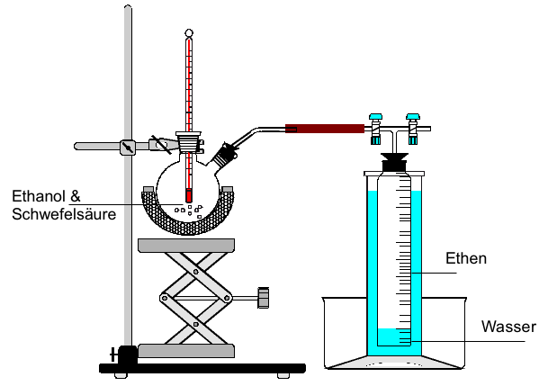

**Aufgabe 2:** H3C – CH2 – OH + H+ → H3C – CH2 – OH2+ → H3C – CH2+ + H2O → H2C = CH2 + H+

**Aufgabe 3:** Man beobachtet Entfärbung des Bromwassers.

Br – Br → Br - + Br+

H2C = CH2 + Br+ → H2C – CH2+

Ethen ⎢

Br

H2C – CH2++ Br- → H2C – CH2

⎜ ⎜ ⎜

Br Br Br

1,2-Dibromethan

# Arbeitsblatt – Von Alkohol zum Alken

**Aufgabe 1:** Beschreibe eine Synthese von Ethen. Auf welche Sicherheitsaspekte bei dieser Synthese muss man unbedingt achten? Zeichne die dazu benötigte Versuchsaufbau mit den entsprechenden Beschriftungen von beteiligten Stoffen.

**Aufgabe 2:** Beschreibe die Synthese aus der Aufgabe 1 mit der Reaktionsgleichung.

**Aufgabe 3:** Alkene lassen sich mit dem Bromwasser nachweisen. Was beobachtet man bei dieser Reaktion? Schreibe die entsprechende Reaktion mit dem Reaktionsmechanismus und benenne alle Stoffe.

# 5 Literaturverzeichnis

Glöckner, W., Jansen, W., Weissenhorn, R. G. *Handbuch der Experimentellen Chemie.* Sekundarbereich II. Band 9: Kohlenwasserstoffe. Aulis Verlag Deubner. (2008)

Häusler, K., Rampf, H., Reichelt, R. *Experimente für Chemieunterricht mit einer Einführung in die Labortechnik.* München: Oldenbourg Schulbuchverlag GmbH. (1995).

<http://www.chemieunterricht.de/dc2/ch/chv-003.htm> (7.10.2012)